2014年l0月高等教育自学考试
药理学(三)试卷
(课程代码03050)
本试卷满分100分，考试时间l50分钟。
3．第二部分为非选择题。必须注明大、小题号，使用0．5毫米黑色字迹签字笔作答。
一、单项选择题(本大题共l5小题，每小题l分，共l5分)
1．一个胆绞痛病人，应用阿托品解痉后，出现口干、心悸等反应，这些反应称为
A.后遗效应
B.变态反应
C.副作用
D.毒性反应
2．临床上最常用的给药途径是
A.口服给药
B.静脉给药
C.肌肉给药
D.舌下给药
3．对有机磷酸酯类中毒的患者可用下列哪些药物抢救?
A.解磷啶和毛果芸香碱
B.阿托品和解磷啶
C.阿托品和毒扁豆碱
D.解磷啶和毒扁豆碱[本科目答案页面导航：http://zk.ikaoti.cn/zikao.htm]
4．山莨菪碱可用于治疗
A.抗震颤麻痹症
B.抗晕动症
C.青光眼
D.感染性休克
5．在低温环境中，能使人体温降至正常以下的药物是
A.氯丙嗪[[微信公众号：ikaoti]
B.水杨酸钠
C.乙酰水杨酸
D.吲哚美辛
6．用于骨折剧痛止痛的是
A.可待因
B.氯丙嗪
C.哌替啶
D.阿司匹林
7．可用于治疗高血压急症的药物是
A.尼群地平
B.卡托普利
C.普萘洛尔
D.硝普钠
8．地高辛的药理作用有
A.正性频率作用
B.正性肌力作用
C.正性传导作用
D.直接舒张血管
9．稳定型心绞痛发作时，下列何种药物疗效最佳?
A.硝苯地平
B.阿托品
C.硝酸甘油
D.美托洛尔
10．临床常用的血管紧张素转化酶抑制药是
A.卡托普利
B.可乐定
C.氢氯噻嗪
D.肼屈嗪
11．糖皮质激素和抗菌药物合用治疗严重感染的目的是
A.增强抗菌药物的抗菌作用
B.增强机体防御能力
C.拮抗抗菌药物的某些副作用
D.通过激素作用缓解症状，渡过危险期
12．切除肾上腺后利尿作用会消失的药物是
A.呋塞米
B.螺内酯
C.氨苯蝶啶
D.氢氯噻嗪
13．抗菌谱为
A.抗菌药物杀灭细菌的强度
B.抗菌药物抑制细菌的能力
C.人体对抗菌药物的耐受性
D.抗菌药物杀灭或抑制病原微生物的范围
14．有一病人突然出现寒战、呕吐，胸背部出现淡红色斑疹，24小时蔓延至颈、腹及四肢，后经确认为斑疹伤寒(立克次体感染)，下列哪种抗菌药物可作为首选?
A.庆大霉素
B.四环素
C.多粘菌素
D.头孢拉定
15．磺胺类药物的最主要不良反应是
A.泌尿系统损害
B.听力损害
C.二重感染
D.过敏性休克
二、多项选择题(本大题共5小题，每小题l分，共5分)
16．肾上腺素禁用于
A.心脏骤停
B.过敏性休克
C.严重高血压
D.严重糖尿病
E．器质性心脏病
17．下列哪些药物组合能增强利尿药的效果并减少K+的丧失?
A.噻嗪类和螺内酯
B.速尿和螺内酯
C.噻嗪类和氨苯蝶啶
D.速尿和氨苯蝶啶
E．速尿和噻嗪类
18．强心苷的临床应用是
A.CHF
B.房颤
C.室性心动过速
D.房扑
E．阵发性室上性心动过速
19．长期应用皮质激素导致脂肪代谢紊乱，可引起
A.满月脸
B.腹部肥胖
C.背部脂肪堆积呈水牛背
D.四肢肥胖
E．高血脂
20．氨基糖苷类抗菌药物的共同特点有
A.口服不容易吸收
B.主要分布于细胞外液
C.大部分经肾排泄
D.均具耳毒性
E．均有不同程度的肾损害
三、填空题(本大题共l0小题，每小题2分，共20分)
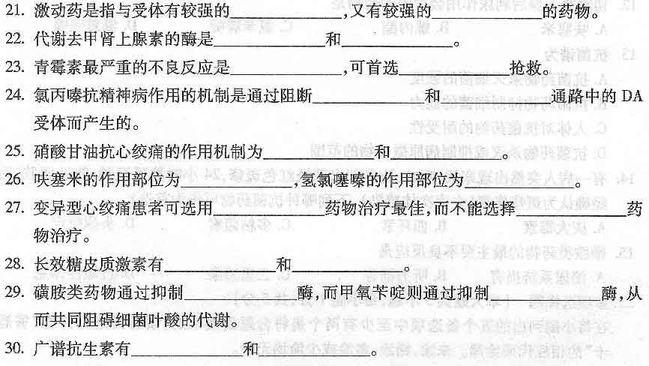
四、名词解释题(本大题共5小题，每小题3分，共15分)
31．药物代谢动力学
32．继发反应
33．吸收
34．零级动力学消除
35．受体
五、简答题(本大题共5小题，每小题5分，共25分)
36．普萘洛尔是何类药物?主要临床应用是什么?
37．试比较阿司匹林与氯丙嗪在解热方面的差异(从机制、作用方式、作用特点、应用等方面比较)。[最新年份咨询qq593777558]
38．强心苷正性肌力作用的机制是什么?有什么特点?
39．ACEI的降压特点是什么?
40．β—内胺类药物的抗菌作用机制及特点是什么?
六、论述题(本大题共2小题，每小题l0分，共20分)
41.吗啡能否治疗心源性哮喘及支气管性哮喘?为什么?
42．试述糖皮质激素抗休克的原理，用于感染性中毒性休克应注意的事项。

